6 класс
Тема: План и масштаб
Цель: овладения обучающимися элементарными знаниями для создания плана
Задачи:
- Закрепить понятия слова «план»
- Изучить понятие масштаб
- Развивать коммуникативный навык.
- Способствовать развитию восприятия, мышления, памяти.
- Формировать учебные навыки (работа в тетради, самостоятельно по карточке)
- Прививать интерес к изучению предмета.
Оборудование: карточки с зданиями
Ход урока:
Организационный момент. Приветствие. Настрой на работу. Ознакомление с ходом урока
Основная часть.
Изучение нового материала
Работа по карточке
Введение в тему урока на развитие восприятия, мышления.
задание 1 «Разгадай ребус»
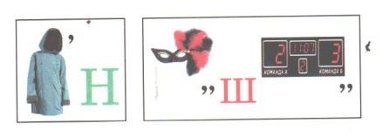
Мозговой штурм:
- Как вы думаете, как называется тема нашего урока
- Как вы понимаете слова «рисунок», «план». Перечислите отличия между рисунком и планом
Работа в тетради:
- запись даты и темы
- запись определения слова «масштаб»
- запись в тетрадь видов масштаба: именованная форма в 1 см 100 м, численная 1:10000, шкала
Практические работы (на развитие восприятия, мышления, памяти)
- «Масштаб». Задание: перевести масштаб
1:100 000 (в 1 см 100 000 см = 1000м = 1км)
1: 2 000 000
1: 50 000 000 000
1: 100 000 000 000
- «Создание плана»
Создать план ластика в масштабе 1:1
Создать план парты в масштабе 1:1 (это невозможно), изменить масштаб для создания плана парты

Закрепление
задание на карточке «Начерти отрезок» на развитие памяти, мышления
на местности 100 м  масштаб в 1 см – 100м  начерти нужный отрезок | на местности 300 м  масштаб в 1 см – 100м  начерти нужный отрезок

Физминутка (через 20 минут)

Итог урока.
- Пригодятся ли полученные знания в жизни? Если да, то где?
- Оценки за урок
- Работа с дневником. Домашнее задание стр 72-74, задание 6

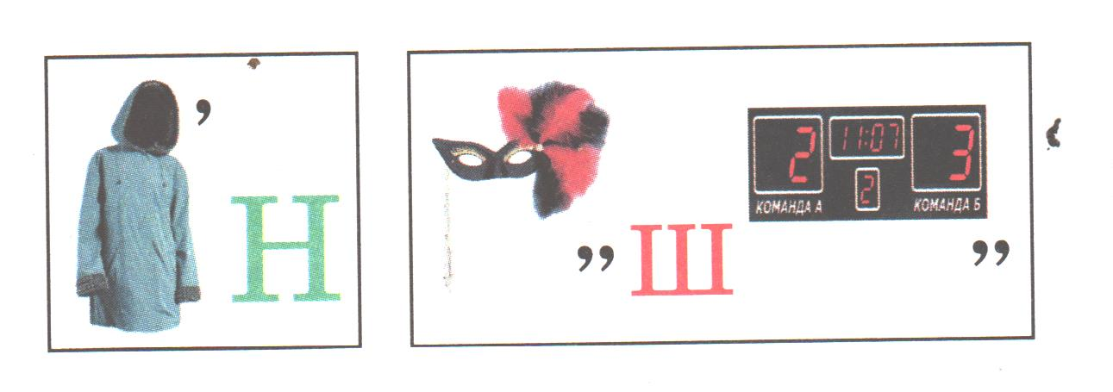

на местности 100 м  масштаб в 1 см – 100м  начерти нужный отрезок | на местности 300 м  масштаб в 1 см – 100м  начерти нужный отрезок
на местности 100 м  масштаб в 1 см – 100м  начерти нужный отрезок | на местности 300 м  масштаб в 1 см – 100м  начерти нужный отрезок
на местности 100 м  масштаб в 1 см – 100м  начерти нужный отрезок | на местности 300 м  масштаб в 1 см – 100м  начерти нужный отрезок
на местности 100 м  масштаб в 1 см – 100м  начерти нужный отрезок | на местности 300 м  масштаб в 1 см – 100м  начерти нужный отрезок
на местности 100 м  масштаб в 1 см – 100м  начерти нужный отрезок | на местности 300 м  масштаб в 1 см – 100м  начерти нужный отрезок
на местности 100 м  масштаб в 1 см – 100м  начерти нужный отрезок | на местности 300 м  масштаб в 1 см – 100м  начерти нужный отрезок
на местности 100 м  масштаб в 1 см – 100м  начерти нужный отрезок | на местности 300 м  масштаб в 1 см – 100м  начерти нужный отрезок

